国内桑属中药鉴定学序列比对结果
一、数据清洗思路
根据植物志所定种的拉丁学名从 NCBI（https://www.ncbi.nlm.nih.gov/）数据库下载桑白皮伪品桑属物种ITS2 和psbA-trnH序列，以及文献报道过的桑白皮伪品植物构 Broussonetia papyrifera和柘 Maclura tricuspidata的ITS2 和psbA-trnH 序列建立数据库。
二、数据清洗
桑白皮伪品植物包括：长穗桑 Morus wittiorum、川桑 Morus notabilis、黑桑 Morus nigra、华桑 Morus cathayana、鸡桑 Morus australis、吉隆桑 Morus serrata、奶桑 Morus macroura、构 Broussonetia papyrifera和柘 Maclura tricuspidata，用分子软件 DNAMAN 比对相似度，找出鉴别位点，用MEGA7.0构建系统发育树。
三、清洗结果
（一）ITS2清洗结果
1、相似度与鉴别位点
桑和长穗桑相似度98.91%，无连续差异位点，存在1个鉴别位点可以区分。
图 1 桑与长穗桑ITS2序列比对
桑和川桑相似度99.22%，无连续差异位点，不存在鉴别位点。
图 2 桑与川桑ITS2序列比对
桑和黑桑相似度98.10%，无连续差异位点，不存在鉴别位点。
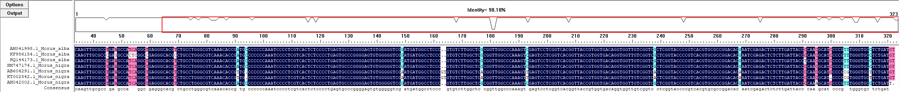
图 3 桑与黑桑ITS2序列比对
桑和华桑相似度99.38%，无连续差异位点，不存在鉴别位点。
图 4 桑与华桑ITS2序列比对
桑和鸡桑相似度99.38%，无连续差异位点，不存在鉴别位点。
图 5 桑与鸡桑ITS2序列比对
桑和吉隆桑相似度97.60%，无连续差异位点，存在14处鉴别位点可以区分。
图 6 桑与吉隆桑ITS2序列比对
桑和奶桑相似度99.33%，无连续差异位点，不存在鉴别位点。
图 7 桑与奶桑ITS2序列比对
桑和构树相似度81.27%，有连续5个差异位点，存在19个鉴别位点可以区分。
图 8 桑与构树ITS2序列比对
桑和柘树相似度88.10%，存在连续7个差异位点，存在83个鉴别位点可以区分。
图 9 桑与柘树ITS2序列比对
2、系统进化树
桑 Morus alba与鸡桑 Morus australis、华桑 Morus cathayana、黑桑 Morus nigra聚为一支，无法区分；长穗桑 Morus wittiorum、川桑 Morus notabilis、奶桑 Morus macroura、吉隆桑 Morus serrata、构 Broussonetia papyrifera和柘 Maclura tricuspidata在另外一支，可以区分。
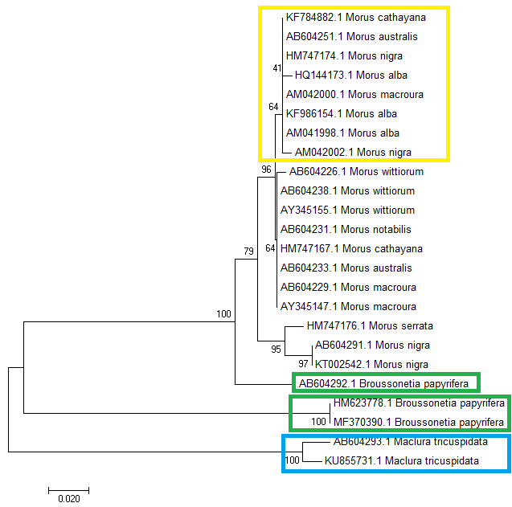
图 10 桑与常见伪品物种ITS2序列系统进化树
（二）psbA-trnH清洗结果
1.相似度与鉴别位点
桑与鸡桑相似度99.49%，无连续差异位点，不存在鉴别位点。
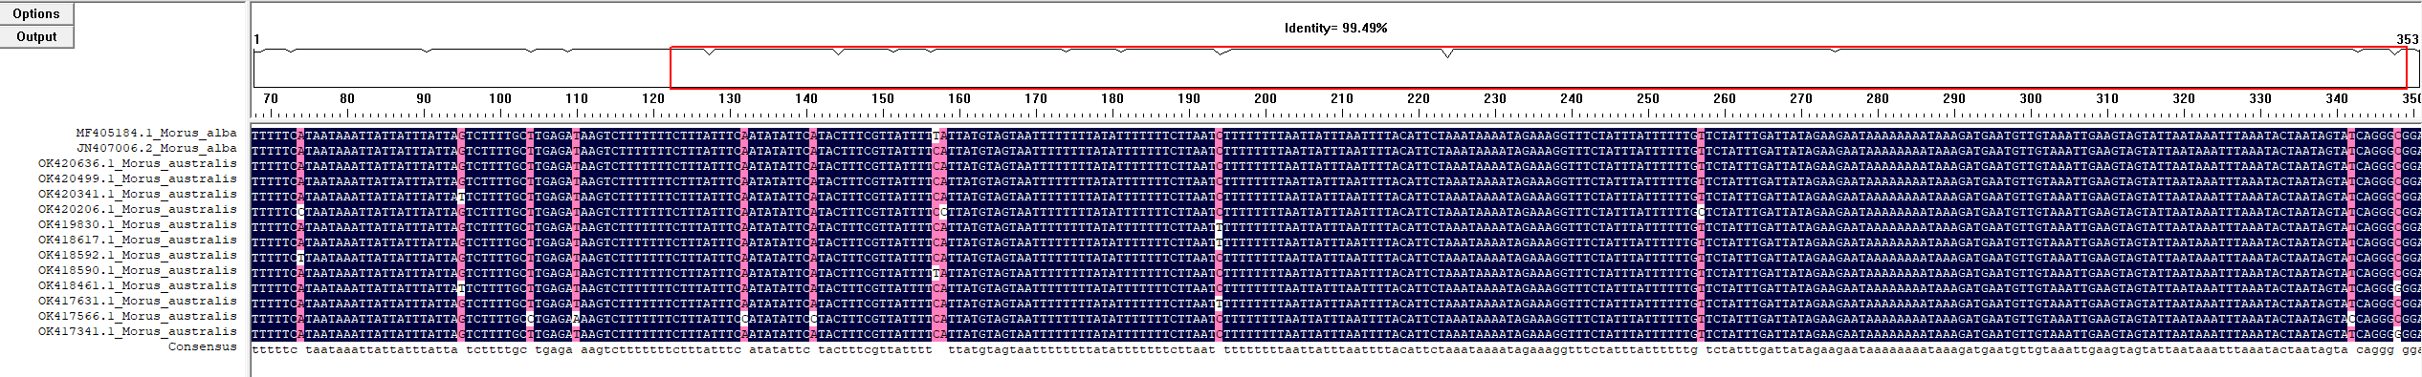
图 11 桑与鸡桑psbA-trnH序列比对

桑与鸡桑相似度99.91%，无连续差异位点，不存在鉴别位点。
图 12 桑与华桑psbA-trnH序列比对

桑与黑桑相似度99.91%，无连续差异位点，不存在鉴别位点。
图 13 桑与黑桑psbA-trnH序列比对

桑与奶桑相似度99.65%，无连续差异位点，不存在鉴别位点。
图 14 桑与奶桑psbA-trnH序列比对

桑与构树相似度84.01%，有连续20个以上差异位点，存在20个以上鉴别位点。
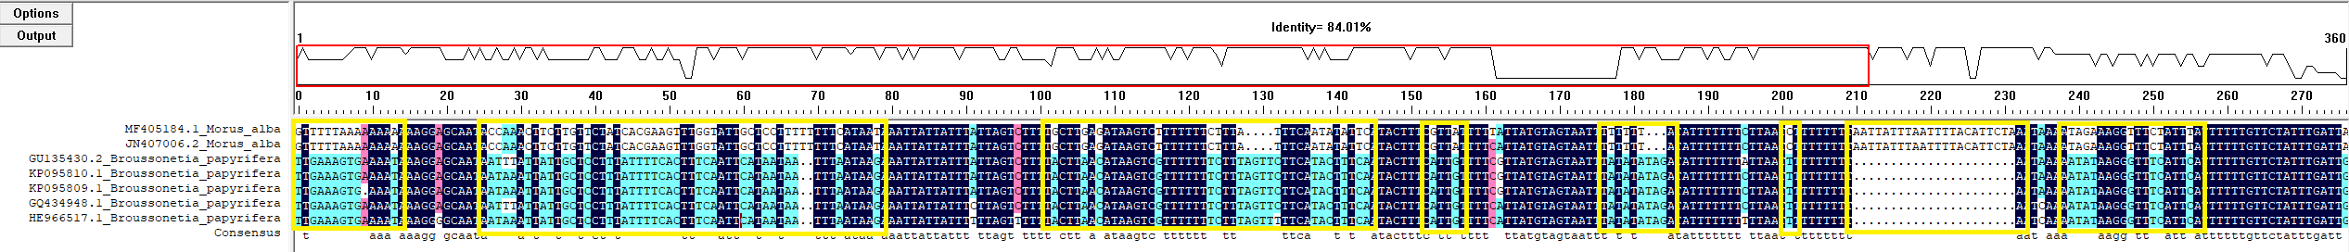
图 15 桑与构树psbA-trnH序列比对

桑与柘树相似度88.57%，有连续5个以上差异位点，存在20个以上鉴别位点。
图 16 桑与柘树psbA-trnH序列比对

2、系统进化树
桑 Morus alba与鸡桑 Morus australis、华桑 Morus cathayana、黑桑 Morus nigra、奶桑Morus_macroura聚为一支，无法区分；构 Broussonetia papyrifera和柘 Maclura tricuspidata在另外一支，可以区分。
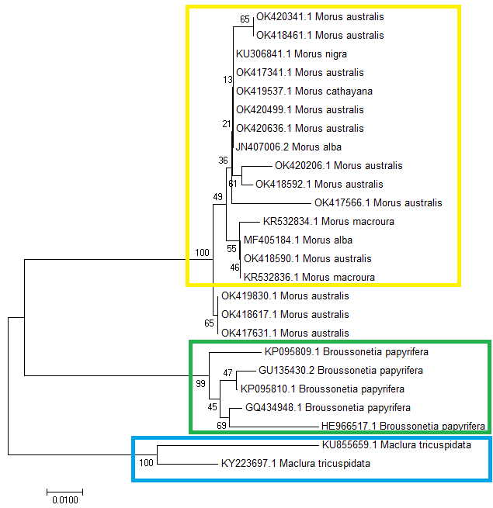
图 17 桑与常见伪品物种psbA-trnH序列系统进化树
四、清洗结论
从中药鉴定学角度分析：
ITS2引物可以区分桑 Morus alba与长穗桑 Morus wittiorum、川桑 Morus notabilis、吉隆桑 Morus serrata、构 Broussonetia papyrifera和柘 Maclura tricuspidata。
psbA-trnH引物可以区分桑 Morus alba和构 Broussonetia papyrifera、柘 Maclura tricuspidata。

